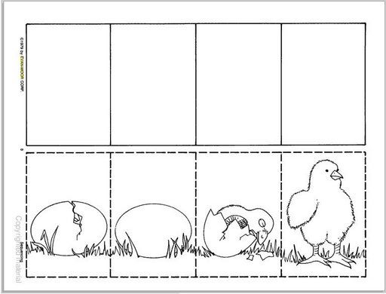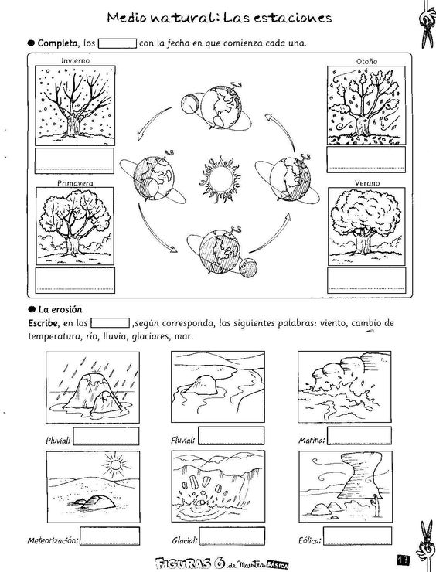
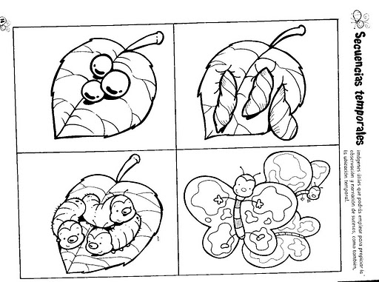

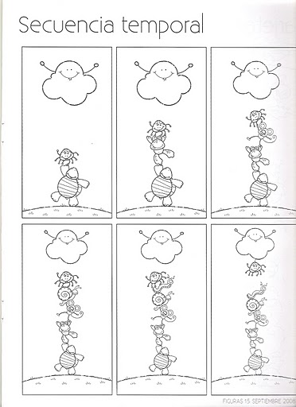

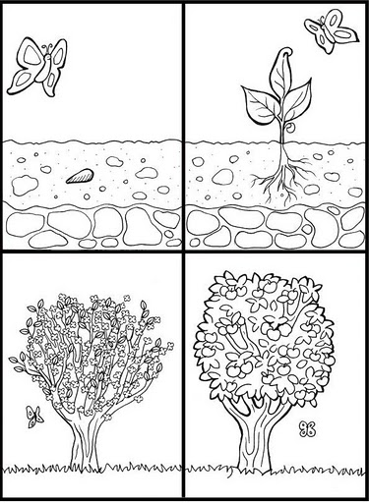

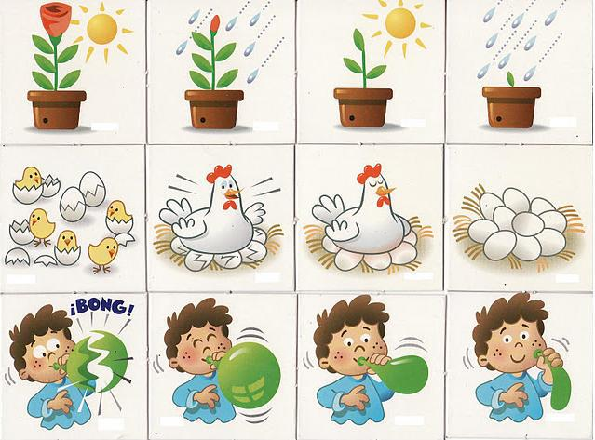
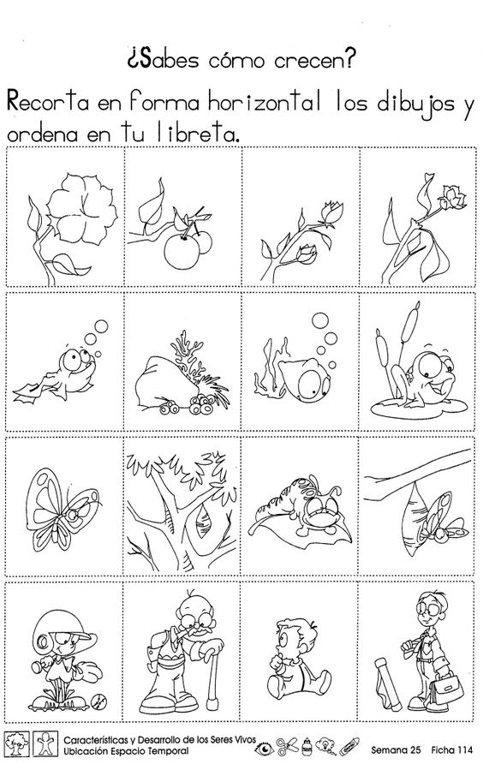

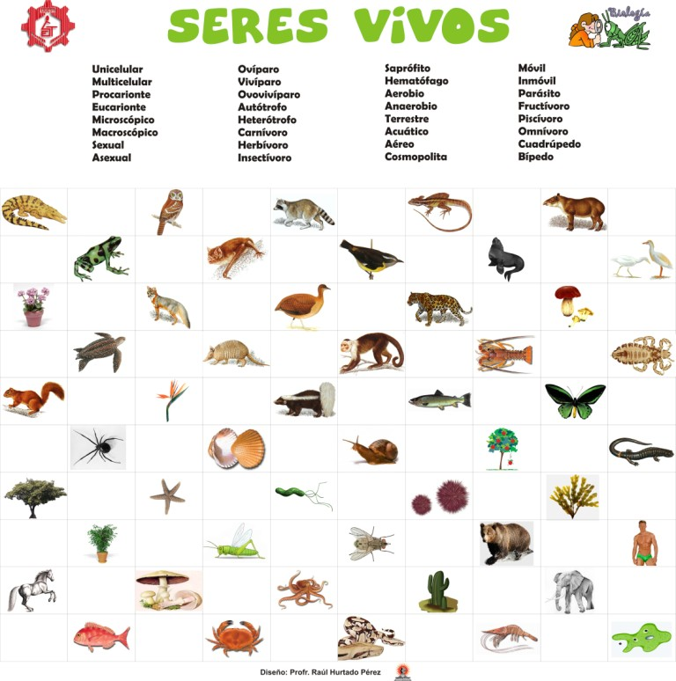
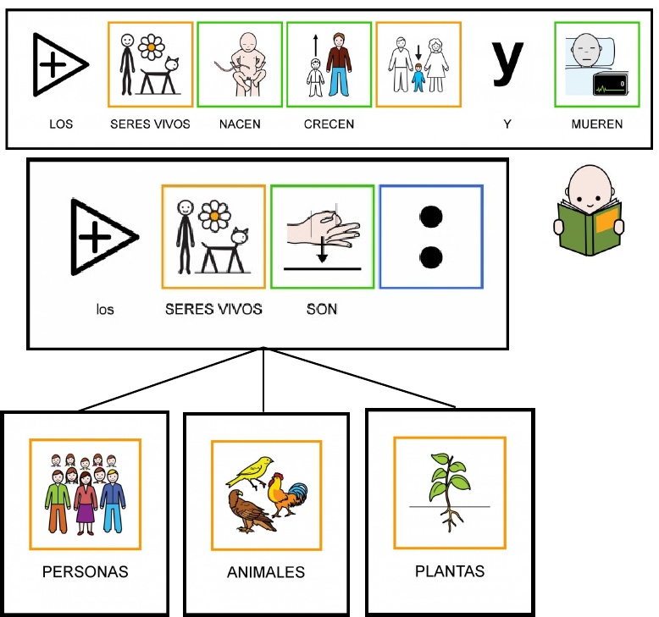

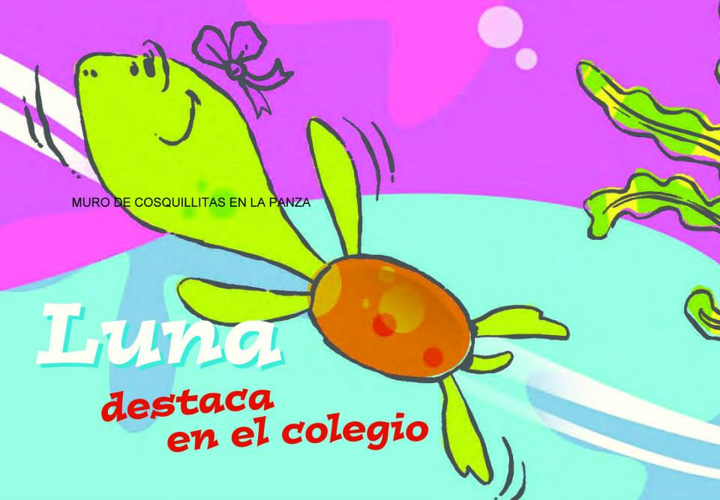

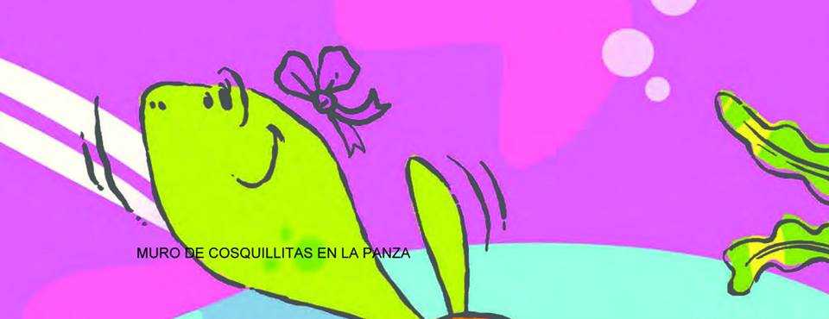
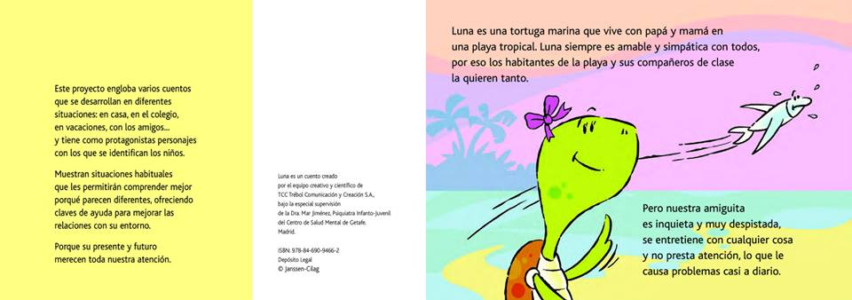

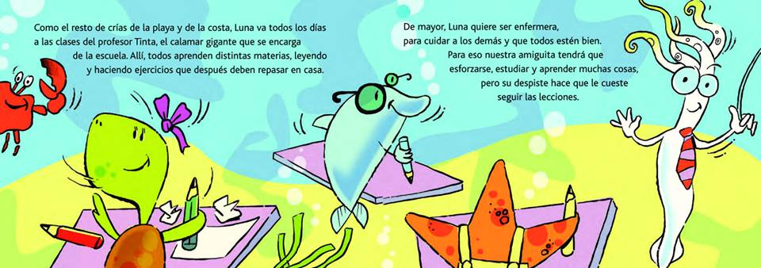
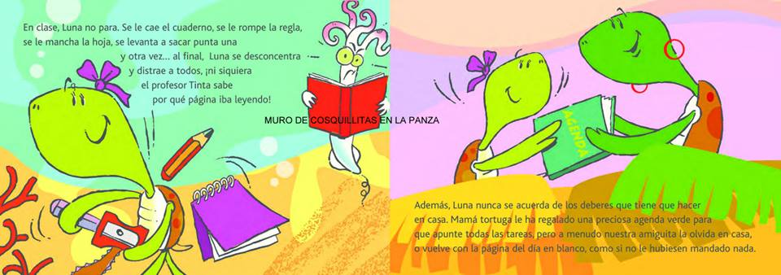
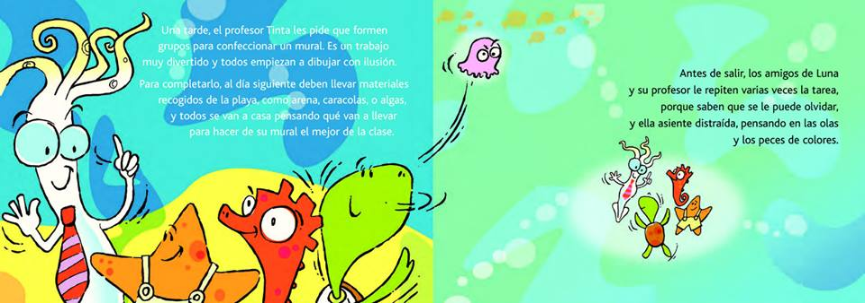
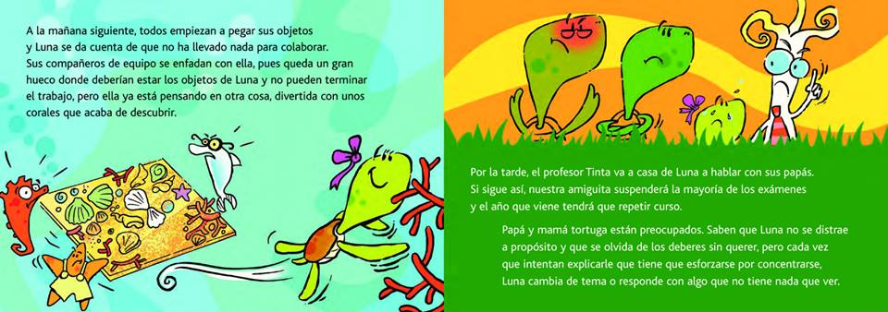
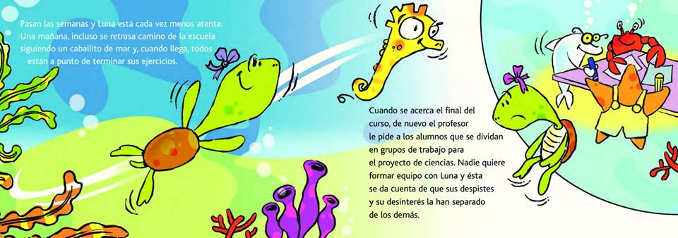
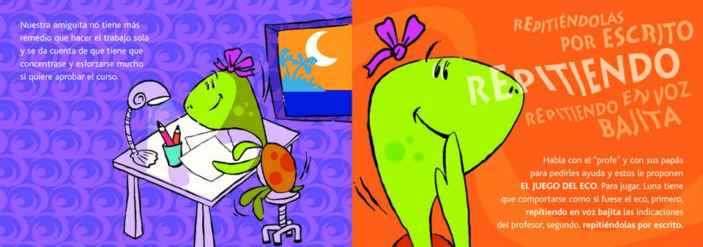
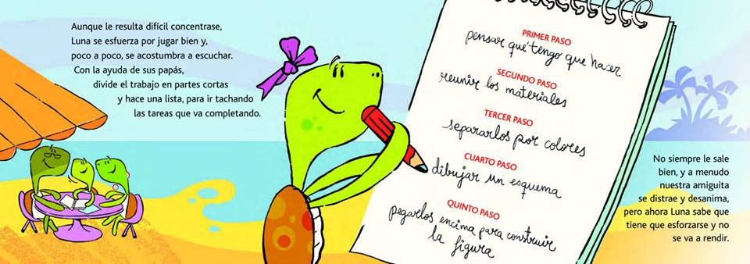

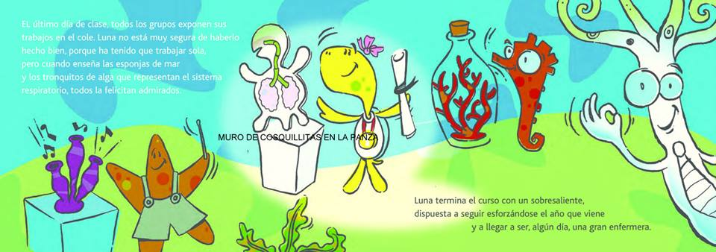

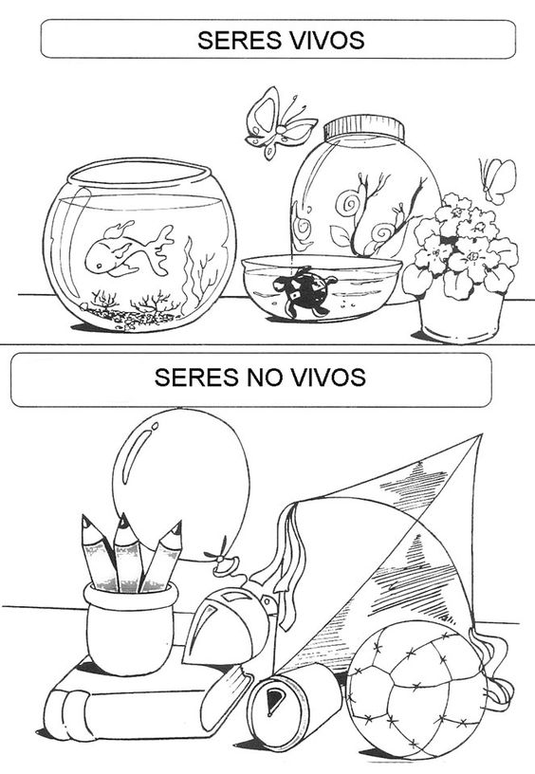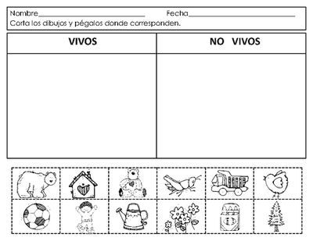

Adivina adivinanza: - ¿Que animal tiene en su nombre las cinco vocales?

Respuesta: El murciélago

Adivina adivinanza: - ¿Qué cosa no ha sido y tiene que ser, y que cuando sea dejará de ser?

Respuesta: El murciélago

Adivina adivinanza: - ¿Qué da la vaca cuando está flaca?

Respuesta: Da lástima

Adivina adivinanza: - ¿Qué es lo que es algo y a la vez nada?

Respuesta: El pe Adivina adivinanza: - De todos los seres vivos ¿Quién es el que bebe por los pies?

Respuesta: El árbol

Adivina adivinanza: - A cuestas llevo mi casa, camino sin tener patas, por donde mi cuerpo pasa queda un hilillo de plata ¿Qué es?

Respuesta: El caracol

Adivina adivinanza: - Adentro no hay quien me alcance y si salgo sufro un percance.

Respuesta: El pez

Adivina adivinanza: - ¿De todas las aves cuál es aquella que no tiene panza?

Respuesta: El Ave María

Adivina adivinanza: - Dos buenas hermanas son, pero con muy diferente educación, a ver si lo adivinas aunque sea por deducción.

Respuesta: Las manos

Adivina adivinanza: - Dos cristales trasparentes tienen agua y no son fuentes.

Respuesta: Los ojos

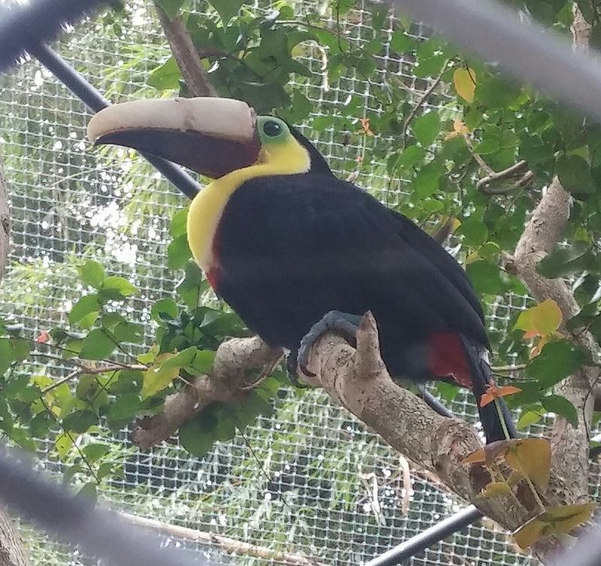

Incidente[editar]
El ataque sucedió a comienzos de 2015. Un tucán macho fue rescatado de la calle en el Cantón de Grecia (Costa Rica) por funcionarios del Ministerio de Medio Ambiente costarricense y trasladado al zoológico Zoo Ave, después de que perdiera gran parte de su pico como consecuencia del apaleamiento sufrido y recibió el nombre "Grecia", localidad donde lo hallaron.

Recuperación[editar]
Tras la agresión, el tucán terminó con una dolorosa herida, pues más de la mitad de la parte superior del pico le fue arrancada. Varias empresas se unieron bajo la consigna de diseñar una prótesis para su pico, aunque debido a la gravedad de la herida, Grecia tendrá que permanecer bajo cuidados intensivos de por vida.²​ Con ayuda del pico de otro tucán, ya comenzó la primera etapa. Un escáner de alta resolución permitió obtener información para confeccionar la prótesis correcta. Todo el proceso de escaneo quedó en manos de la empresa 3D Systems- Grupo SG, una de las cuatro compañías que se unieron para ayudar en el diseño y elaboración de la prótesis para Grecia,³​ mientras estaba engordando y su herida cicatrizando.
La idea fue hacer uso de impresoras 3D para crearle una prótesis a Grecia; es Mariela Fonseca, miembro de Elementos 3D, una empresa de Costa Rica dedicada a ello, la impulsora de una campaña de recaudación de fondos destinada al diseño e impresión tridimensional para ayudar a Grecia.⁴​ Hacia septiembre del 2015, el tucán recibió la inversión de una primera protesis, tras varios meses de pruebas. El material escogido para el pico es el nailon, ya que es ligero, y se sostiene con un pegamento que debe cambiarse cada 2 o 3 meses. Actualmente el tucán Grecia ya esta curado, y puede alimentarse por si mismo.⁵​⁶​

Repercusiones[editar]
El Presidente de la República, Luis Guillermo Solís, solicitó a los diputados de la Asamblea Legislativa que avancen en la discusión del Proyecto de Ley de Bienestar Animal con el fin de aprobar esta iniciativa y proteger a la fauna silvestre y animales domésticos de ataques como estos.⁷​
Cientos de personas marcharon el 1 de febrero en la ciudad de San José para protestar contra el maltrato animal.⁸​⁹​ Decenas de personas acompañadas por su mascotas partieron de la estatua de León Cortés en La Sabana rumbo al Parque Central de la ciudad.

Notas[editar]
  - ↑ Saltar a: ª ^{b} A pocas semanas que Grecia recibiera su implante prostético, dos otras aves recibieron también prostesis de pico. Un tucán y un loro, ambos en Brasil. Para el momento de sus implantes, ninguno de los centros veterinarios sabían de las operaciones que concomitantemente realizaban otros centros.¹​

Referencias[editar]
  - Volver arriba ↑ Bandeira, Luiza Bandeira (25 de agosto de 2015). «Mutilated toucan gets 3D-printed beak prosthesis». BBC News (en inglés). Consultado el 14 de septiembre de 2016.
  - Volver arriba ↑ Empresas se unen para poner prótesis a tucán
  - Volver arriba ↑ Expertos iniciaron elaboración de prótesis que se le pondrá al tucán Grecia
  - Volver arriba ↑ La impresión 3D sale al rescate de Grecia, el tucán al que destrozaron el pico
  - Volver arriba ↑ http://www.minuto30.com/grecia-un-tucan-al-que-le-quebraron-su-pico-recibio-protesis-en-3d/425550/
  - Volver arriba ↑ http://www.teletica.com/m/note.aspx?note=113583
  - Volver arriba ↑ Luego de caso de tucán, presidente Solís apura aprobación de ley contra maltrato animal
  - Volver arriba ↑ Cientos de personas participaron en marcha contra el maltrato animal
  - Volver arriba ↑ San José se tiñó de negro este domingo para repudiar maltrato animal
- 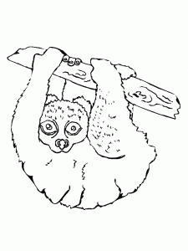


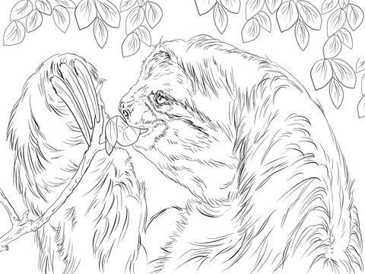
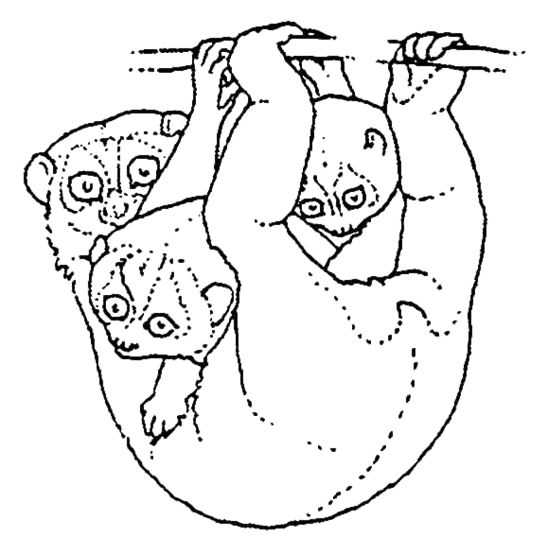

- 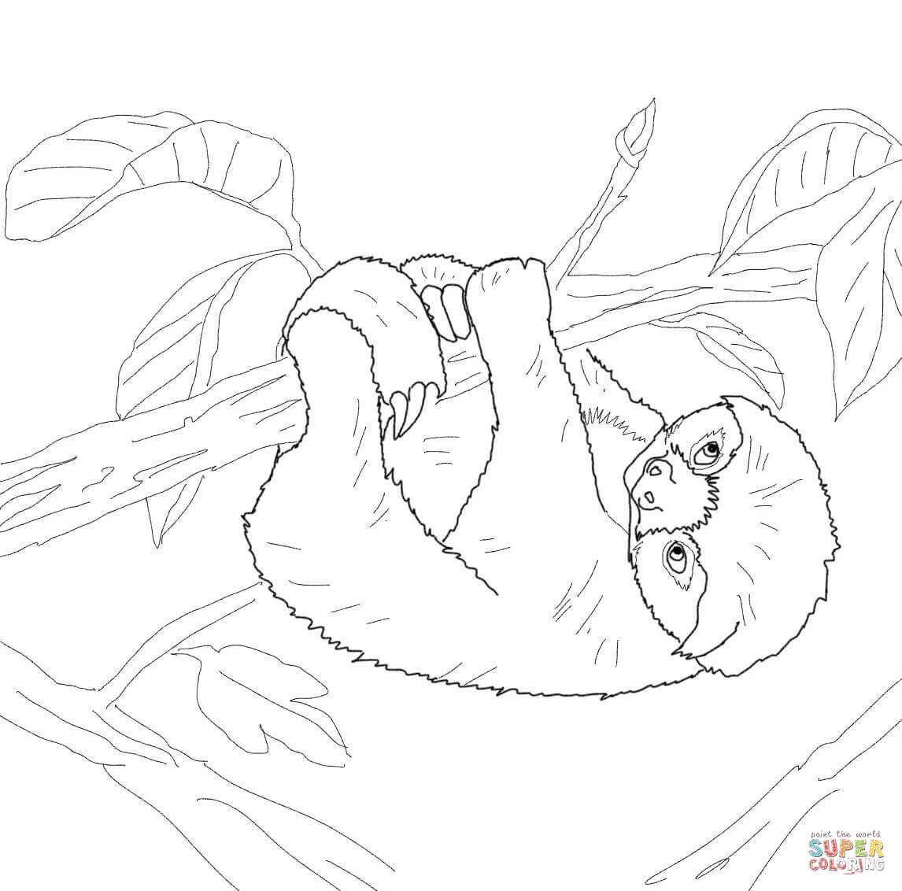

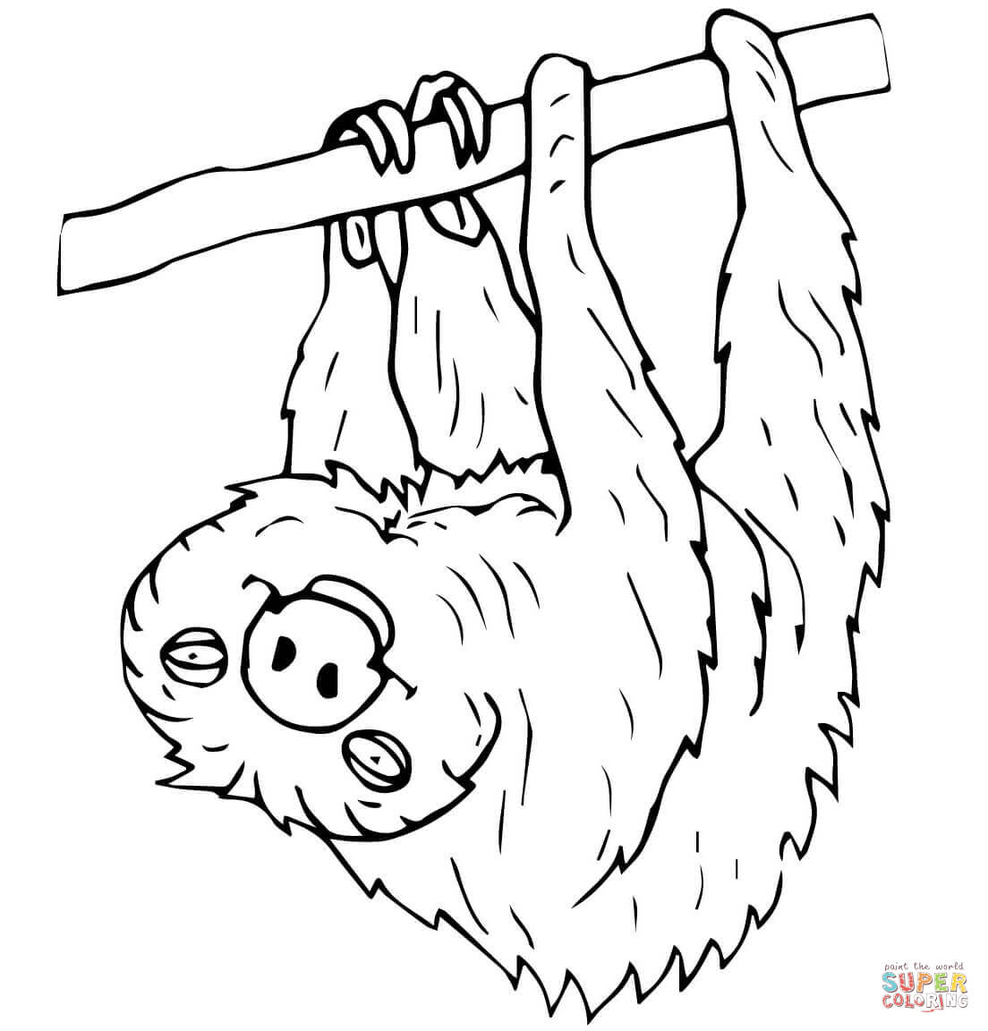

- 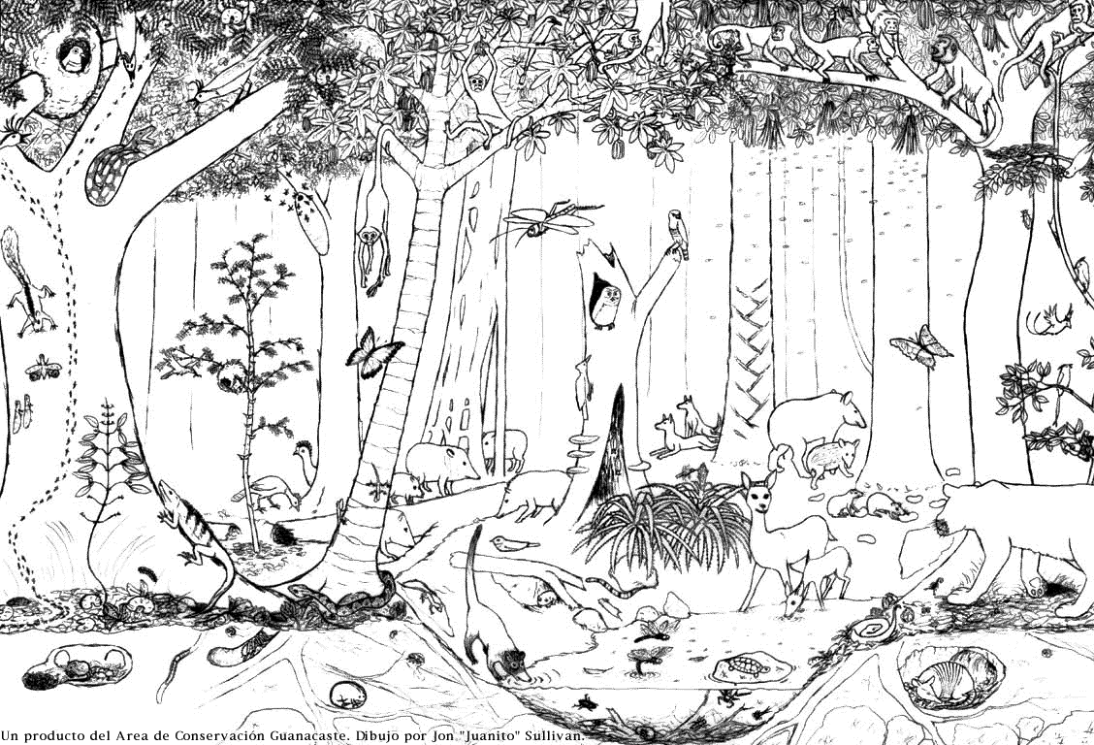
- 
- 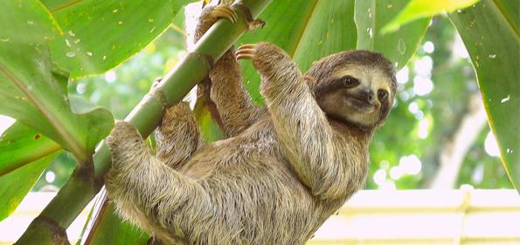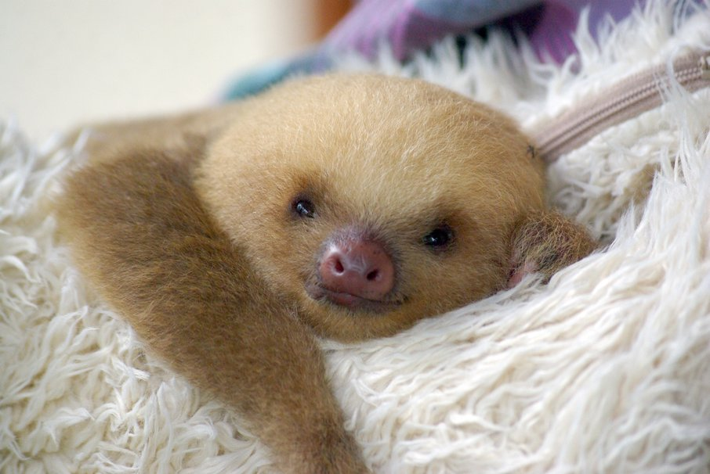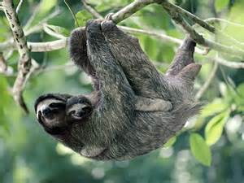

- 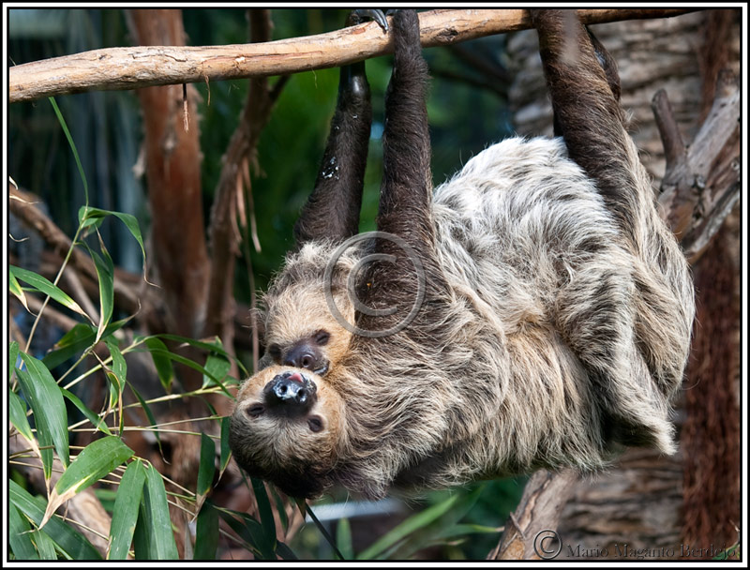

- 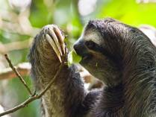

- 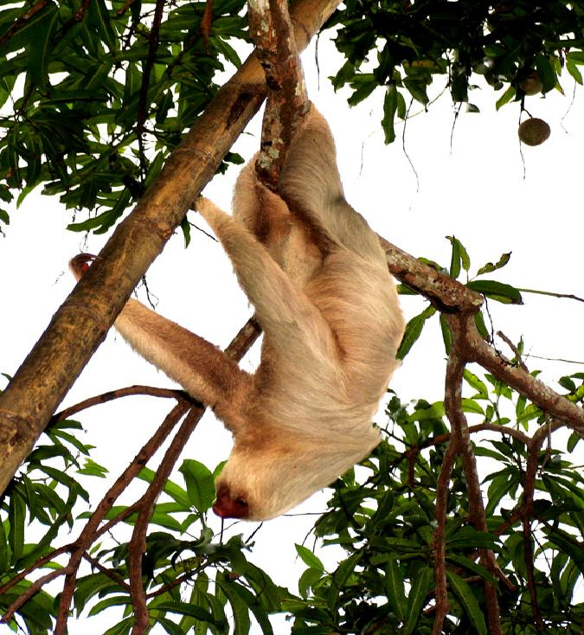
- 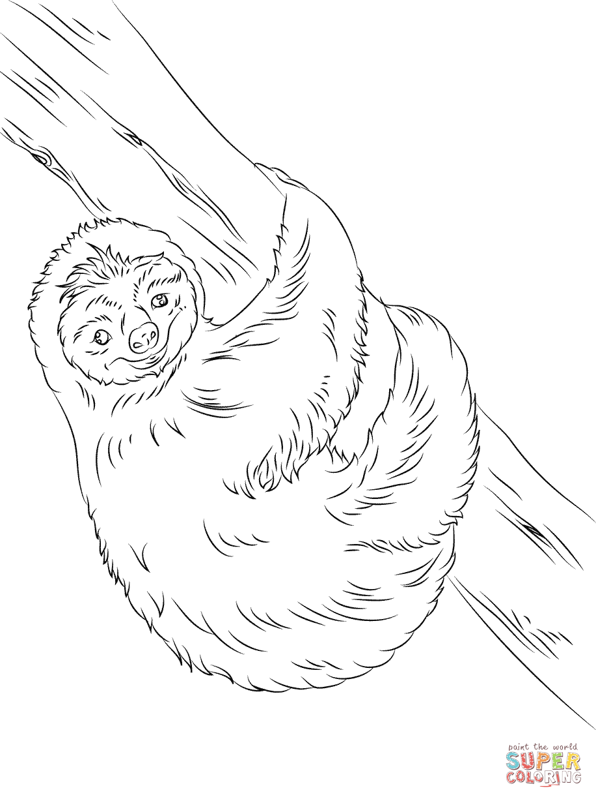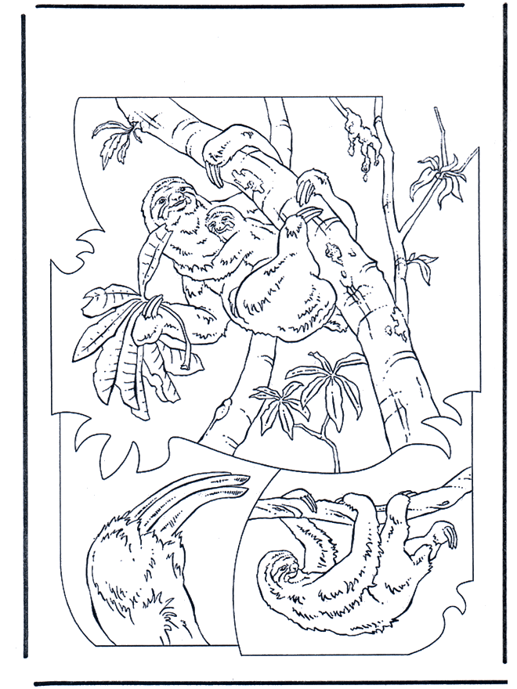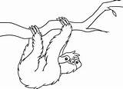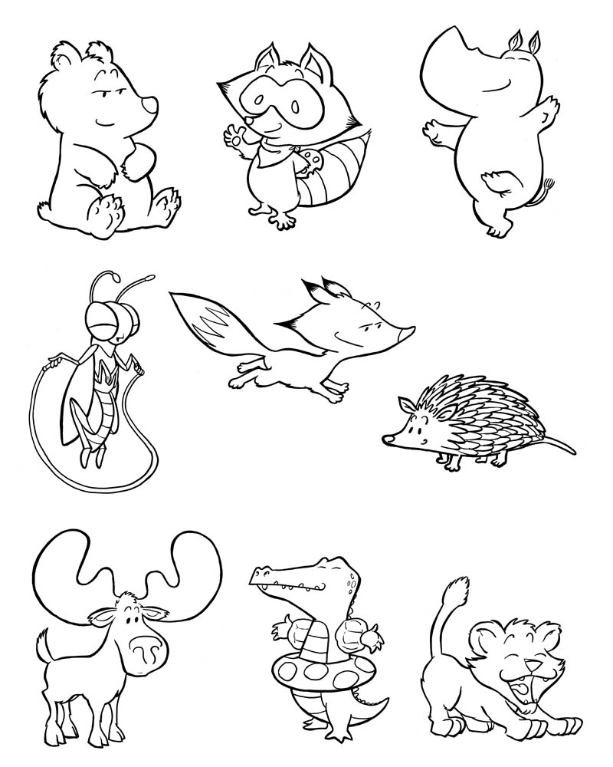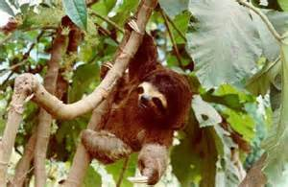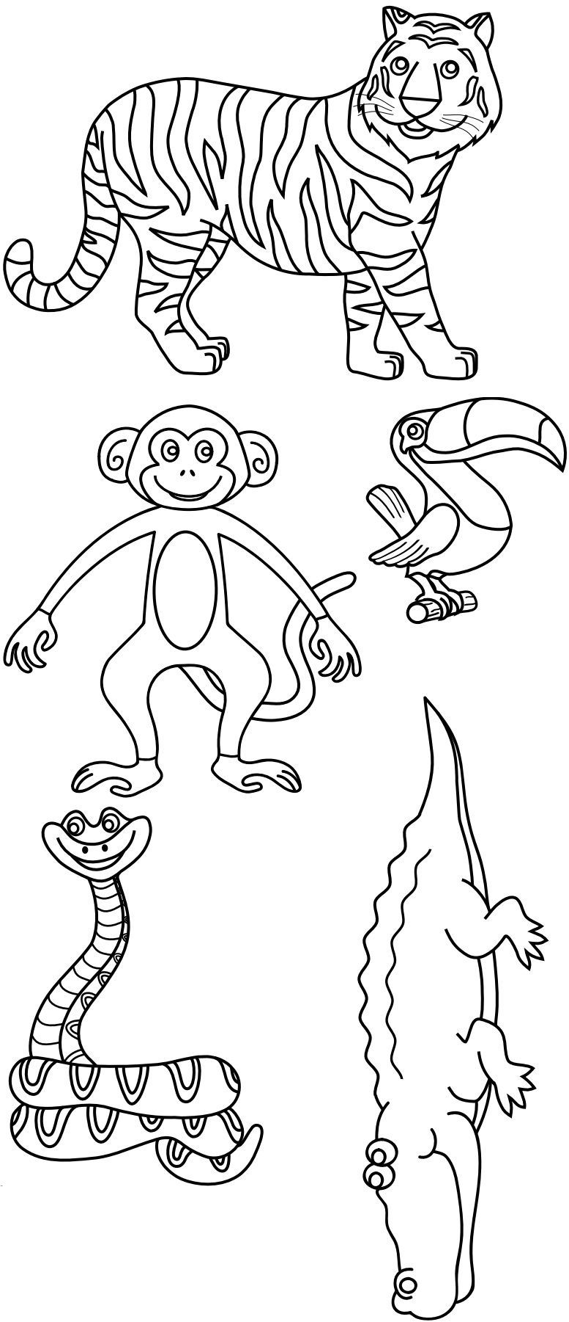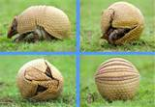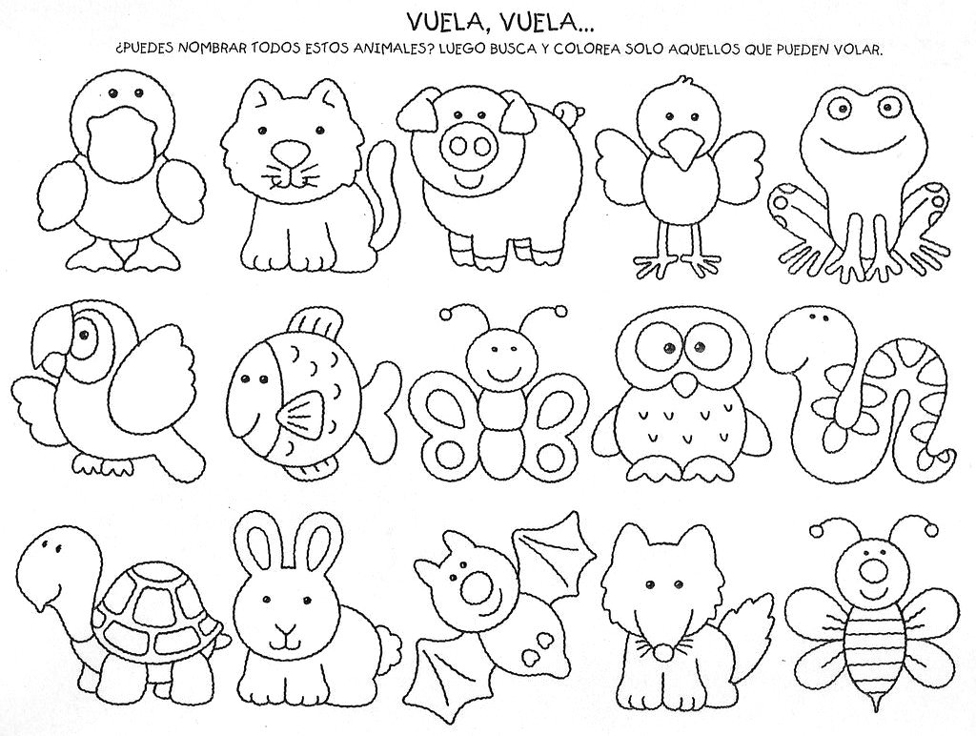

- 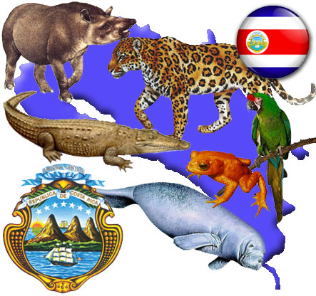
- 
Costa Rica un país lleno de animales fantásticos

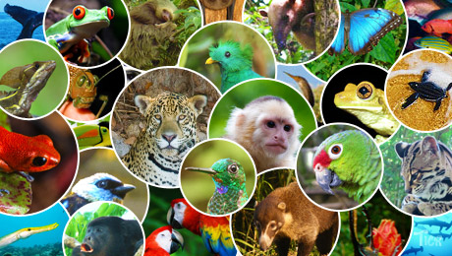
oso hormiguero danta
oso perezoso colibrí
Lapa roja lapa verde
zaino ocelote tigrillo caucel
manigordo león breñero
guacamaya zorro mono congo
mono cariblanco mono araña
guatusa erizo quetzal
mapache peje lagarto
manatí león greñero
conejo zorrillo comadreja
coyote venado lagarto
cocodrilo caimán iguana
mariposa rana roja
Rana mapache blue jeans

